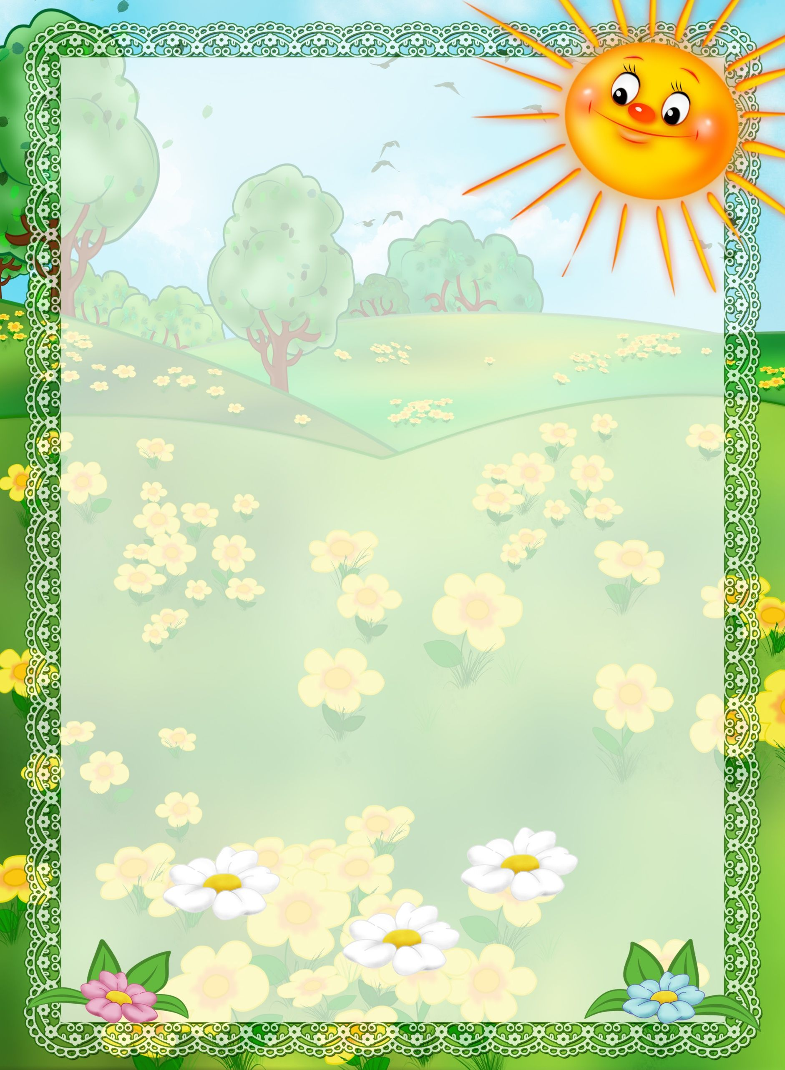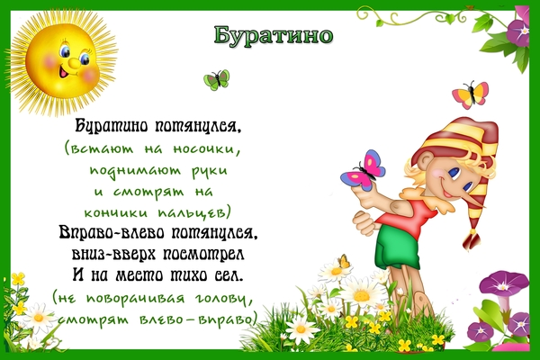

Гимнастика для глаз.

Зачем нужна зрительная гимнастика детям?
Часто недооценка применения зрительной гимнастики для детей может быть серьёзным просчётом в работе с малышами. Кроме того, этот метод является своеобразной релаксацией для нервной системы ребёнка, помогает мозгу лучше переработать полученную с помощью зрения информацию. Прививая детям простые упражнения гимнастики для глаз, нам стоит напоминать о том, что эту гимнастику ребёнок может выполнять и дома.
Ведь ни для кого не секрет, что многие родители практически не ограничивают время пребывания ребёнка за компьютером и у телевизора, где зрение получает огромную нагрузку. Не улучшают зрение и игры с мелкими деталями в сотовых телефонах и новомодных переносных приставках. Получая навык выполнения зрительной гимнастики, ребёнок выполнит её в течение нескольких минут, глаза отдохнут, падение зрения не будет такой близкой угрозой.

Каким детям показана гимнастика для глаз?
Многие родители считают, что их дети, имеющие 100% зрение, не находятся в зоне риска. Отнюдь! Зрение ребёнка – хрупкий инструмент, который требует заботы, внимания и – прежде всего – постоянного наблюдения. Если же у ребёнка уже существуют отклонения в зрении, зрительная гимнастика поможет не ухудшить ситуацию, а в некоторых случаях и скорректировать проблемы. Задача родителей – выучить простые упражнения гимнастики для зрения для детей и поначалу напоминать о выполнении упражнений ребёнку дома и даже самим присоединяться к выполнению полезных для глаз упражнений.

Комплекс зрительной гимнастики для детей
Какую простейшую гимнастику для глаз можно порекомендовать для детей, чтобы сберечь зрение? Предлагаем вам один из несложных комплексов упражнений.
1. В углах комнаты, под потолком расположите цветные картонные кружки разных размеров. Предложите детям посмотреть на левый круг несколько секунд, затем на правый, выполните это упражнение 3-5 раз, следите, чтобы у детей работали только глаза, после 3-5 упражнений на 10 секунд глаза закрыть, повторить упражнение 3 раза.
2. Для расслабления мышц, поддерживающих глазное яблоко, предлагается в течение 10 секунд зажмуривать и расслаблять глаза.
3. Для выполнения следующего упражнения зрительной гимнастики для детей руки ставят под подбородок, чтобы исключить движение головой. Ребёнок должен поднять глаза и посмотреть вверх, затем вниз по 4 раза, перерыв 10 секунд, затем вправо, влево 4 раза, перерыв 10 секунд.
4. Для выполнения следующего упражнения потребуется дополнительный материал. На потолке располагается рисунок в виде змейки, спирали или цветной шахматной доски. Детям предлагается «пройти путь» глазами; от начала змейки до конца, от начала спирали до центра, по цветным кубикам заданным учителем или взрослым.
Польза данных упражнений гимнастики для глаз для детей будет ощутима только при систематическом их выполнении, то есть через 20 минут занятий для детей 3-5 лет и через 30 минут для детей 6-9 лет ежедневно.
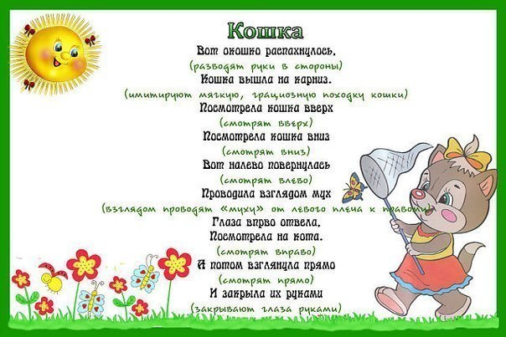
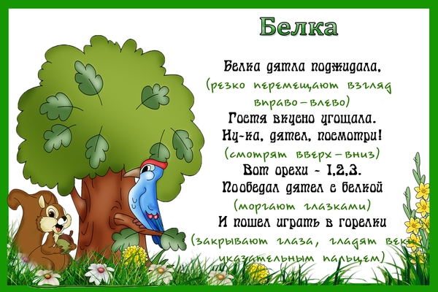
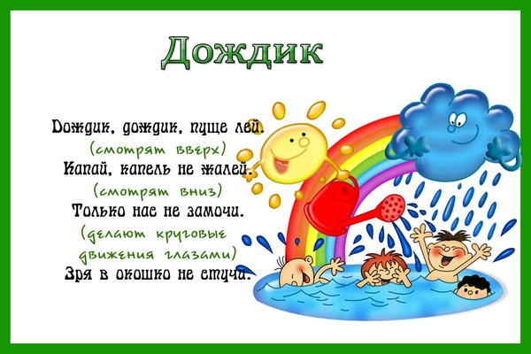
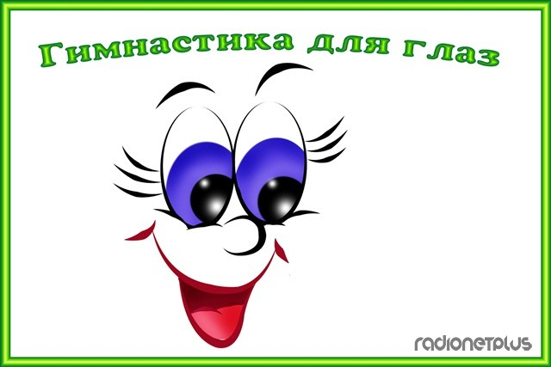
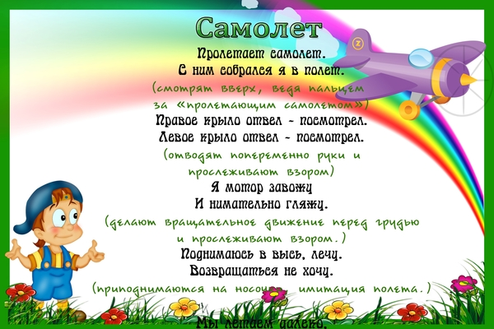
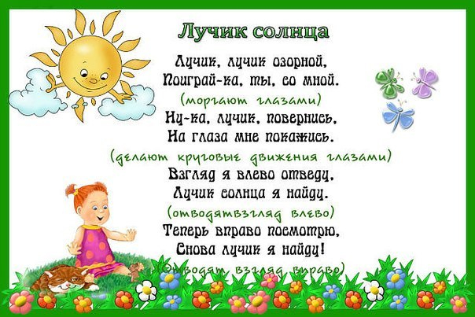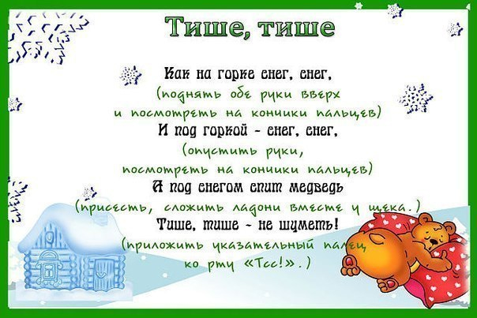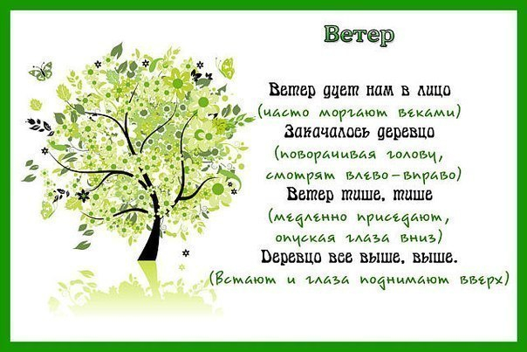
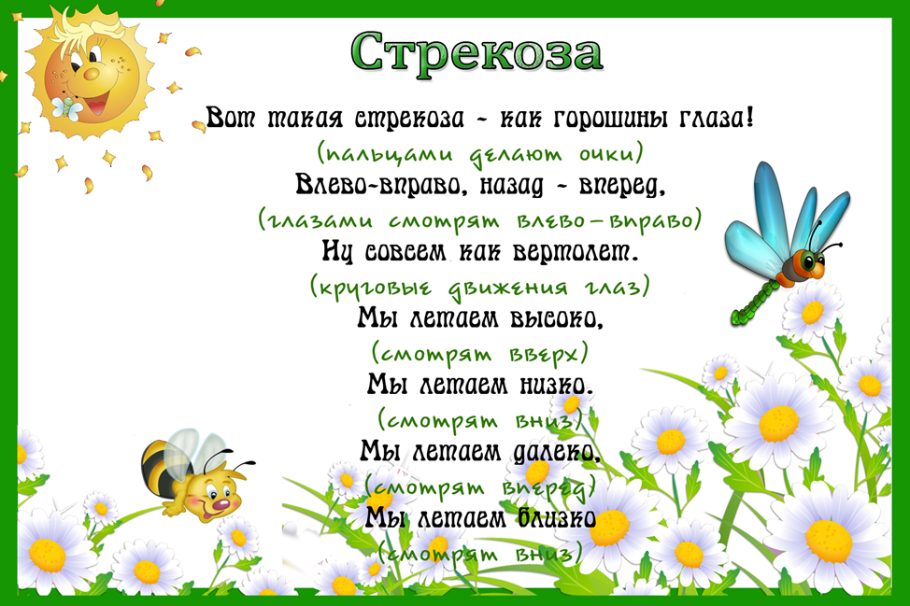
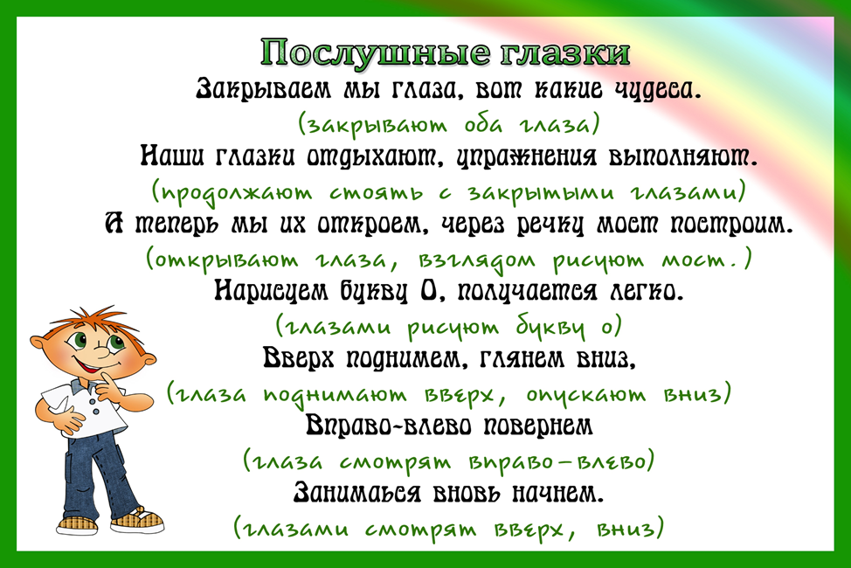
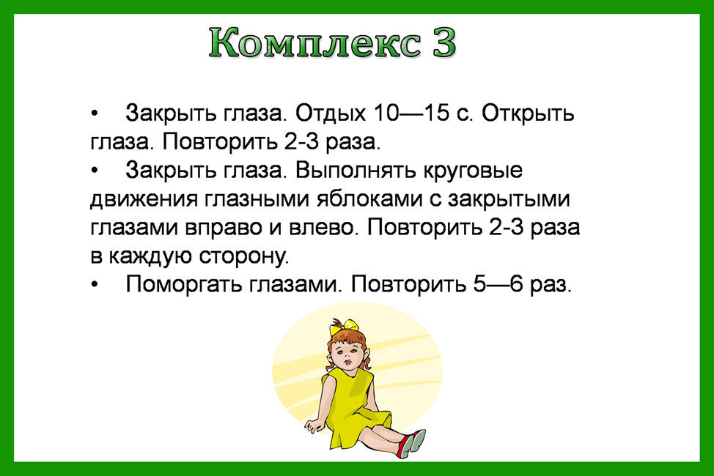
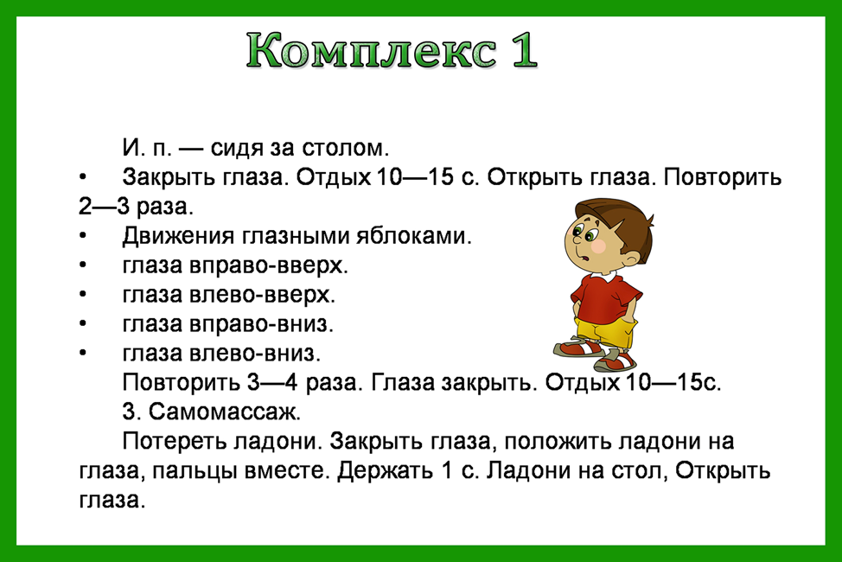
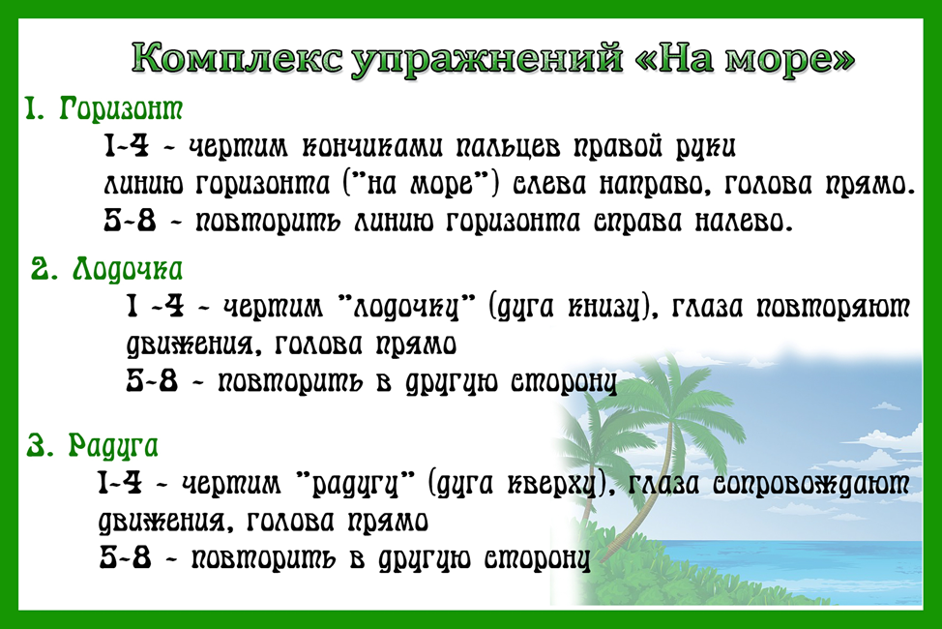
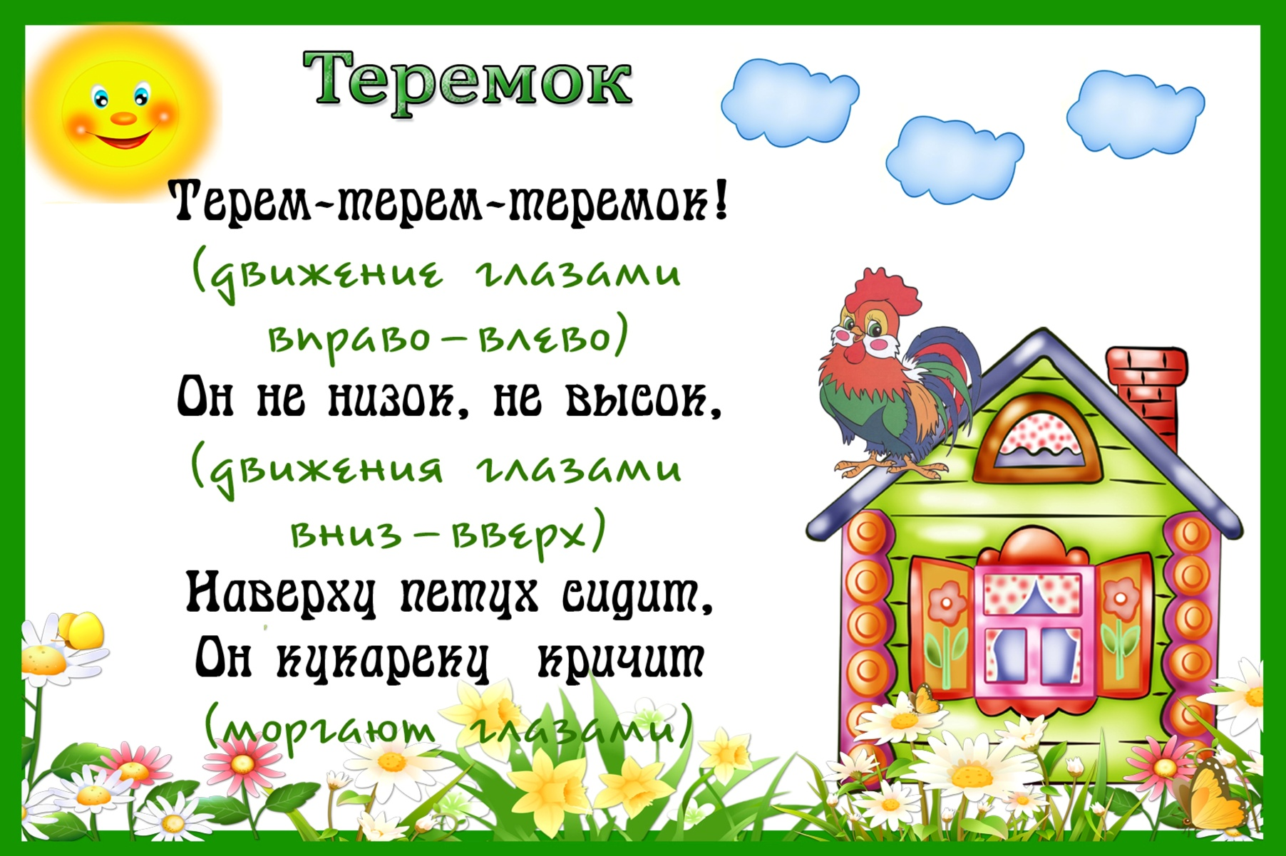
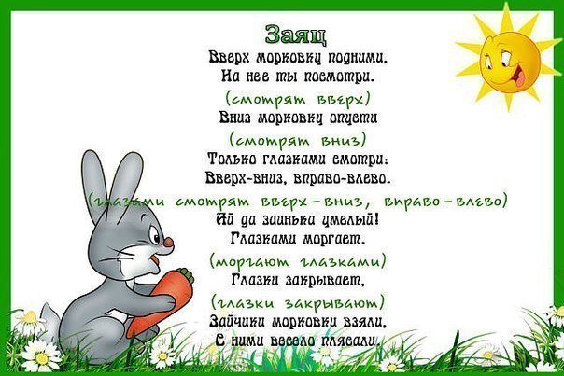
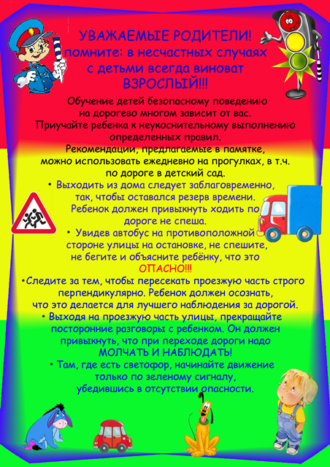
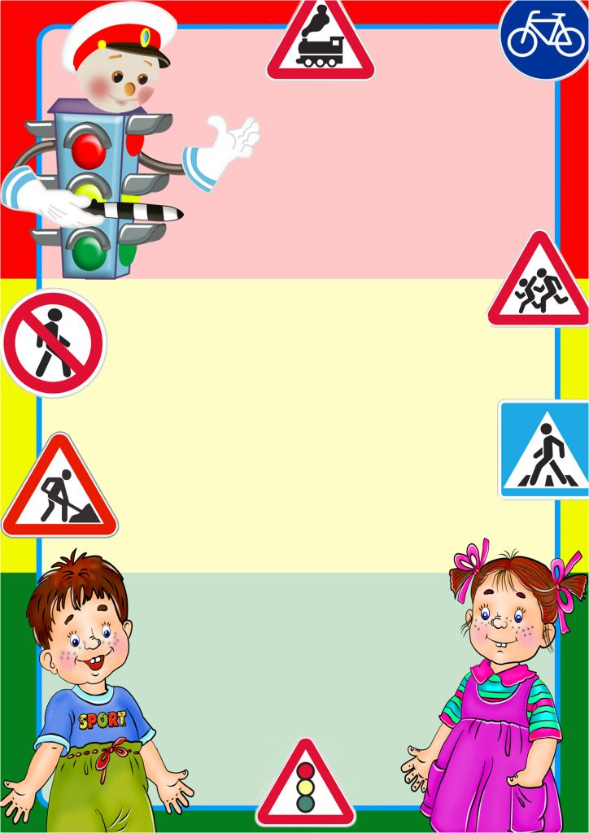 Весёлая неделька

Рекомендации для родителей.
Как научить ребенка не попадать
в типичные дорожные "ловушки".
Главная опасность - стоящая машина!
Стоящая машина опасна: она может закрывать собой другой автомобиль, который движется с большой скоростью, мешает в овремя заметить опасность. Нельзя выходить на дорогу из-за стоящих машин. В крайнем случае, нужно осторожно выглянуть из-за стоящего автомобиля, убедиться, что опасность не угрожает и только тогда переходить дорогу.
Не обходите стоящий автобус ни спереди, ни сзади!
Стоящий автобус закрывает собою участок дороги, по которому в тот момент, когда вы решили ее перейти, может проезжать автомобиль. Кроме того, люди около остановки обычно спешат и забывают о безопасности. От остановки надо двигаться в сторону ближайшего пешеходного перехода.
Умейте предвидеть скрытую опасность!
Из-за стоящего автомобиля, дома, забора, кустов и др. может неожиданно выехать машина. Для перехода дороги нужно выбрать такое место, где дорога просматривается в оба направления. В крайнем случае, можно осторожно выглянуть из-за помехи, убедиться, что опасности нет, и только тогда переходить дорогу.
Машина приближается медленно, и все же надо пропустить ее.
Медленно движущаяся машина может скрывать за собой автомобиль, идущий на большой скорости. Ребенок часто не подозревает, что за одной машиной может быть скрыта другая.

И у светофора можно встретить опасность.
Сегодня на дорогах города мы постоянно сталкиваемся с тем, что водители автомобилей нарушают Правила дорожного движения: мчатся на высокой скорости, игнорируя сигналы светофора и знаки перехода. Поэтому недостаточно научить детей ориентироваться на зеленый сигнал светофора, необходимо убедиться, что опасность не угрожает. Дети часто рассуждают так: "Машины еще стоят, водители меня видят и пропустят". Они ошибаются.
"Пустынную" улицу дети часто перебегают не глядя.
На улице, где машины появляются редко дети, выбегают на дорогу предварительно ее не осмотрев, и попадают под машину. Выработайте у ребенка привычку всегда перед выходом на дорогу остановиться, оглядеться, прислушаться - и только тогда переходить улицу.
Стоя на осевой линии, помните: сзади может оказаться машина!
Дойдя до осевой линии и остановившись, дети обычно следят только за машинами, двигающимися с правой стороны, и забывают об автомобилях проезжающих у них за спиной. Испугавшись, ребенок может сделать шаг назад - прямо под колеса машины. Если пришлось остановиться на середине дороги, надо быть предельно внимательным, не делать ни одного движения, не убедившись в безопасности.

На улице крепко держите ребенка за руку!
Находясь рядом с взрослым, ребенок полагается на него и либо вовсе не наблюдает за дорогой, либо наблюдает плохо. Взрослый этого не учитывает. На улице дети отвлекаются на всевозможные предметы, звуки, не заметив идущую машину, и думая, что путь свободен, вырываются из рук взрослого и бегут через дорогу. Возле перехода дороги вы должны крепко держать ребенка за руку.
Арки и выезды из дворов - места скрытой опасности!
В крупных городах местом повышенной опасности являются арки, через которые из дворов на проезжую часть выезжают машины. Не допускайте, чтобы ребенок бежал мимо арки впереди взрослого: его необходимо держать за руку.
Помните! Ребенок учится законам улицы, беря пример с вас, родителей, других взрослых. Пусть Ваш пример учит дисциплинированному поведению на улице не только Вашего ребенка, но и других детей. Переходите дорогу, соблюдая Правила дорожного движения.

Понедельник
Всю неделю по — порядку,
Глазки делают зарядку.
В понедельник, как проснутся,
Глазки солнцу улыбнутся,
Вниз посмотрят на траву
И обратно в высоту.
Поднять глаза вверх; опустить их книзу, голова неподвижна; (снимает глазное напряжение).
Вторник
Во вторник часики глаза,
Водят взгляд туда – сюда,
Ходят влево, ходят вправо
Не устанут никогда.
Повернуть глаза в правую сторону, а затем в левую, голова неподвижна; (снимает глазное напряжение).
Среда
В среду в жмурки мы играем,
Крепко глазки закрываем.
Раз, два, три, четыре, пять,
Будем глазки открывать.
Жмуримся и открываем
Так игру мы продолжаем.
Плотно закрыть глаза, досчитать да пяти и широко открыть глазки; (упражнение для снятия глазного напряжения).
Четверг
По четвергам мы смотрим вдаль,
На это времени не жаль,
Что вблизи и что вдали
Глазки рассмотреть должны.
Смотреть прямо перед собой, поставить палец на расстояние 25-30 см. от глаз, перевести взор на кончик пальца и смотреть на него, опустить руку. (Укрепляет мышцы глаз и совершенствует их координации).
Пятница
В пятницу мы не зевали
Глаза по кругу побежали.
Остановка, и опять
В другую сторону бежать.
Поднять глаза вверх, вправо, вниз, влево и вверх; и обратно: влево, вниз, вправо и снова вверх; (совершенствует сложные движения глаз).
Суббота
Хоть в субботу выходной,
Мы не ленимся с тобой.
Ищем взглядом уголки,
Чтобы бегали зрачки.
Посмотреть взглядом в верхний правый угол, затем нижний левый; перевести взгляд в верхний левый угол и нижний правый (совершенствует сложные движения глаз).
Воскресенье
В воскресенье будем спать,
А потом пойдём гулять,
Чтобы глазки закалялись
Нужно воздухом дышать.
Закрыть веки, массировать их с помощью круговых движений пальцев: верхнее веко от носа к наружному краю глаз, нижнее веко от наружного края к носу, затем наоборот (расслабляет мышцы и улучшает кровообращение).

ЧАСОВЩИК

Часовщик прищурил глаз, (Закрыть один глаз).
Чинит часики для нас. (Закрыть другой глаз).
(Открыть глаза.)
ЁЛКА
Ёлка плакала сначала (Потереть глаза.)
От домашнего тепла,
Утром плакать перестала, (Поморгать глазами.)
Задышала. Ожила. (Подышать.)
БАБОЧКА
Спал цветок (Закрыть глаза, расслабиться,)
И вдруг проснулся, (помассировать веки, слегка
надавливая на них по часовой
стрелке и против неё.)
Больше спать не захотел, (Поморгать глазами.)
Встрепенулся, потянулся, Руки поднять вверх (вдох).
Посмотреть на руки.
Руки согнуты в стороны
(выдох).)
Взвился вверх и полетел. (Потрясти кистями,
посмотреть вправо-влево.)
СТРЕЛКИ ВЕСЕЛО БЕЖАЛИ
Стрелки весело бежали,
На экране рисовали:
Влево, вправо, вверх и вниз (Повороты головы.)
Вокруг себя ты повернись.
Руки стрелочками станут (Руки в стороны.)
И вращаться не устанут. (Круговые вращения руками.)
Станет спинка как картинка, (Выпрямляем спину.)
Ноги станут как пружинки. (Выполняем приседания.)
Посмотри ты влево, вправо,
Вдаль, на потолок, на пол –
Ты не зря сюда пришёл.
Все четыре направленья
Ты освоил без сомненья.
И теперь по жизни смело
Можешь ты шагать умело.
ЁЛКА
Вот стоит большая ёлка, (Выполняют движения глазами.)
Вот такой высоты. (Посмотреть снизу вверх.)
У неё большие ветки.
Вот такой ширины. (Посмотреть слева направо.)
Есть на ёлке даже шишки, (Посмотреть вверх.)
А внизу – берлога мишки. (Посмотреть вниз.)
Зиму спит там косолапый (Зажмурить глаза, потом поморгать 10 раз. Повторить.)И сосёт в берлоге лапу.
СОЛНЫШКО И ТУЧКИ
Солнышко с тучками в прятки играло. (Посмотреть глазами)
Солнышко тучки-летучки считало: (вправо-влево,)
Серые тучки, чёрные тучки. (вверх-вниз.)
Лёгких – две штучки,
Тяжёлых – три штучки.
Тучки попрятались, тучек не стало.
Солнце на небе вовсю засияло. (Закрыть глаза ладонями.)
Продавало солнышко (Поморгать глазками.)
на весёлой ярмарке
Платья разноцветные,
яркие-при яркие.
Приходил на ярмарку весёлый народ.
Побывал на ярмарке весь огород.
СНЕЖИНКИ
Мы снежинку увидали, (Дети берут снежинку в руку.)
Со снежинкою играли. (Вытянуть снежинку вперёд перед
собой, сфокусировать на ней взгляд.)
Снежинки вправо полетели, (Отвести снежинку вправо, проследить движение взглядом.)
Дети вправо посмотрели.
Вот снежинки полетели, (Отвести её влево, проследить взглядом.)
Дети влево посмотрели.
Ветер снег вверх поднимал
И на землю опускал… (Поднимать снежинки вверх
и опускать вниз.)
Дети смотрят вверх и вниз.
Всё! На землю улеглись. (Покружиться и присесть, опустив
снежинку на пол.)
Глазки закрываем, (Закрыть ладошками глаза.)
Глазки отдыхают. (Дети складывают снежинки
и садятся.)
«Тренировка»
Раз – налево, два – направо, Посмотреть влево. Посмотреть вправо. !
Три – наверх, четыре — вниз. Поднять взгляд вверх. Опустить взгляд вниз.
А теперь по кругу смотрим, Круговые движения глазами
Чтобы лучше видеть мир.
Взгляд направим ближе, дальше,
Тренируя мышцу глаз.
Видеть скоро будем лучше,
Убедитесь вы сейчас!
А теперь нажмем немного
Точки возле своих глаз.
Сил дадим им много – много,
Чтоб усилить в тыщу раз! Быстро поморгать.

